**TUTORIAL CONFIGURAÇÃO DO MOBILE**

1. Copie a pasta “**ConfigurarMobile**” para a máquina onde será configurado.
2. Executar o programa “**MobileInstalador.exe**”, que será responsável por realizar as configurações necessárias;
   1. Durante a instalação, será solicitada a instalação do software “**Kingo Root**”, basta seguir o esquema NNF (Next, Next, Finish).
3. Após a instalação do software “**Kingo_ROOT**”, abra-o, caso não esteja aberto. Deverá aparecer a seguinte tela, pedindo para você conectar o dispositivo;

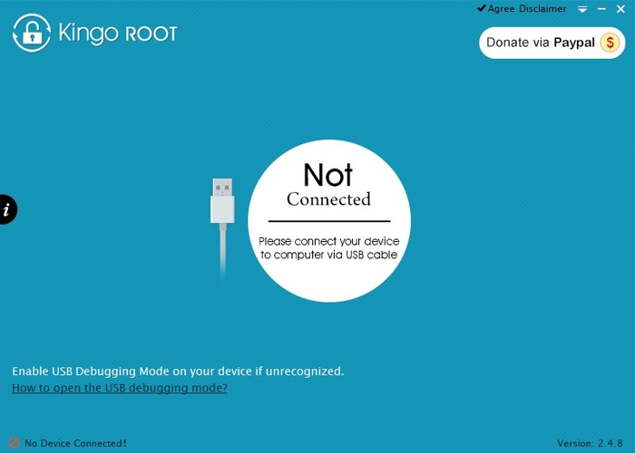

1. Conecte o dispositivo (verifique se a **Depuração USB** está ativa);
   1. Geralmente a opção de **Depuração USB** fica em **“Configurações” > “Opções do Desenvolvedor” > “Depuração USB”.** Entretanto, podem ter algumas variações de acordo com o dispositivo.
   2. Caso as **“Opções do Desenvolvedor”** não estejam habilitadas faça o seguinte. Vá em **“Configurações” > “Sobre o telefone/tablet” > “Número da versão”.** Dê vários toques sobre essa opção, até habilitar as **“Opções de Desenvolvedor”**. Novamente, pode variar de dispositivo para dispositivo.
2. O software ira baixar o drive do dispositivo (para isso será necessário conexão com a internet);

Caso apareça uma tela como a abaixo, clique em “**Instalar**”. (Nesse momento, está perguntando se você deseja instalar o drive).

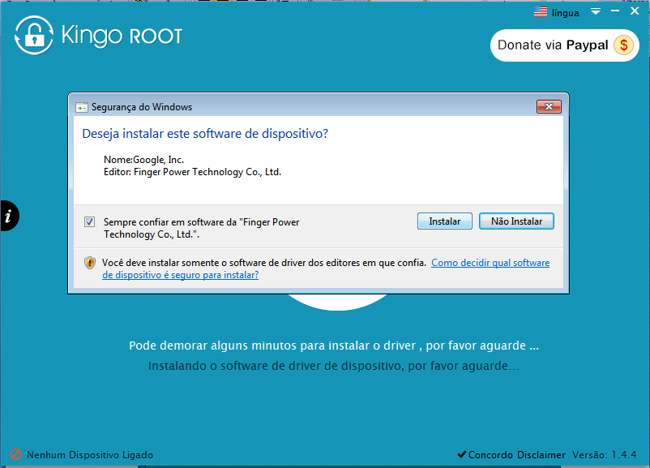

1. Quando aparecer a seguinte tela, verifique se há uma mensagem semelhante ao quadro em preto no seu dispositivo. **Marque** a opção “**Always allow from this computer**” ou, algo como “**Sempre permitir para esse computador**”. Feito isso clique em “**OK**”.

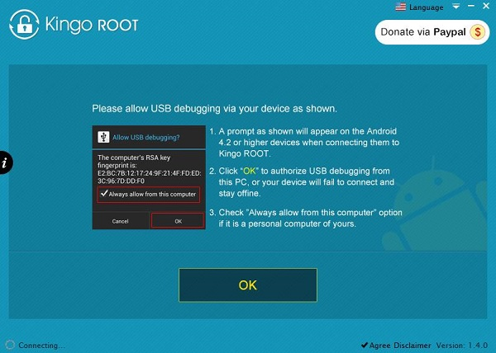

1. Após baixar o driver, deverá aparecer a seguinte tela, caso o dispositivo não tenha root. Não faça nada, **somente feche o programa**;

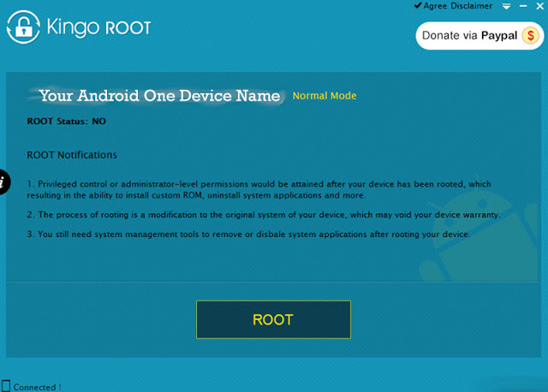

* 1. Caso o dispositivo já tenha root, deverá aparecer uma tela semelhante a essa, perguntando se você deseja remover o Root ou realizar o Root Novamente. Não faça nada, **simplesmente feche o programa.**

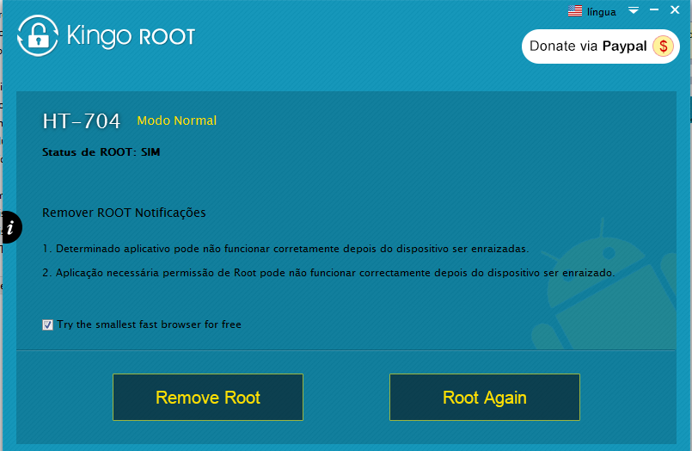

1. Pronto, instalação e configuração concluída.